附件2
乘车路线
1.成都双流国际机场到新华宾馆－会议中心
（1）地铁。用时1个小时，换乘2次；途经双流机场2航站楼站（地铁10号线）—太平园站（换乘地铁3号线）—省体育馆站（换乘地铁1号线韦家碾方向）—文殊院站（B口出）步行340米到达新华宾馆-会议中心。
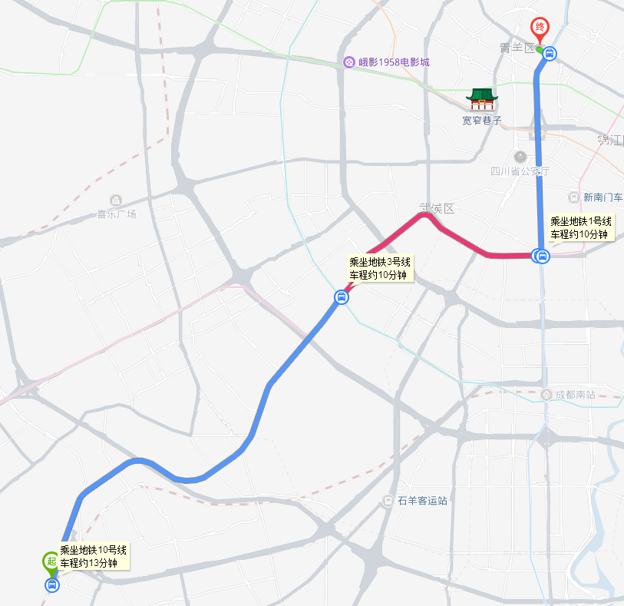
双流机场2航站楼站
太平园站
省体育馆站
文殊院站B口出站
新华宾馆—会议中心
成都市青羊区江汉路29号
（2）打车。路程约22公里，用时50分钟左右，约60元。
2.成都天府国际机场到新华宾馆－会议中心
（1）地铁。用时1小时21分钟，换乘1次；途径天府机场1号2号航站楼站（地铁18号线火车南站方向）—火车南站（换乘地铁1号线 韦家碾方向）—文殊院站（B口出）步行340米到达新华宾馆-会议中心。
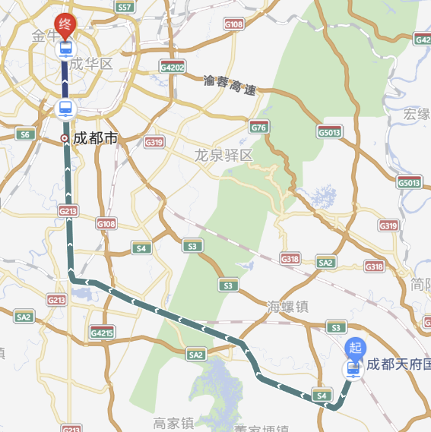
成都天府国际机场
火车南站
文殊院站B口出站
新华宾馆—会议中心
成都市青羊区江汉路29号
（2）打车。路程约65.4公里，用时1小时35分钟左右，约150元。

3.成都东站到新华宾馆－会议中心
（1）地铁。用时40分钟，换乘1次；途经成都东客站（地铁2号线犀浦方向）—天府广场站（换乘地铁1号线 韦家碾方向）—文殊院站（B口出）步行340米到达新华宾馆-会议中心。
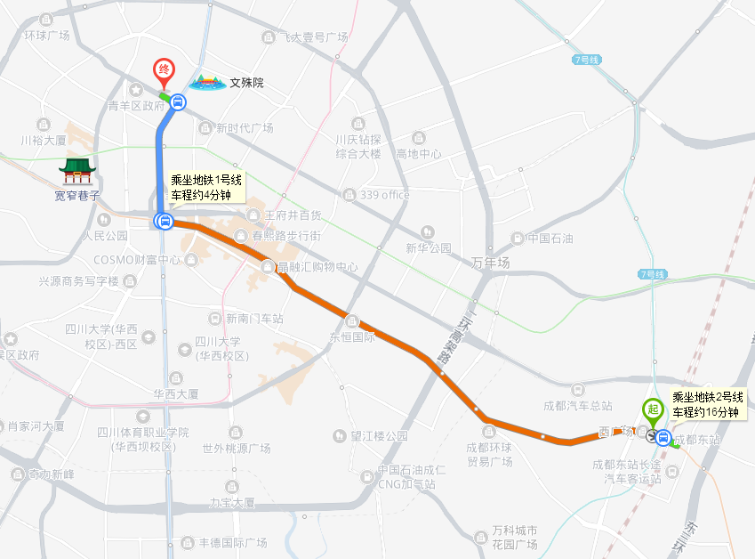
文殊院站B口出站
新华宾馆—会议中心
成都市青羊区江汉路29号
成都东客站
天府广场站
（2）打车。路程约12公里，用时35分钟左右，约30元。

4.成都南站到新华宾馆－会议中心
（1）地铁。用时30分钟，不换乘；途经火车南站（地铁1号线 韦家碾方向）—文殊院站（B口出）步行340米到达新华宾馆-会议中心。
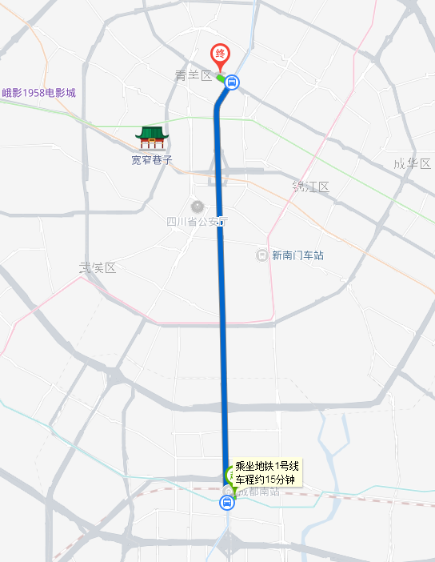
文殊院站B口出站
火车南站
新华宾馆—会议中心
成都市青羊区江汉路29号
（2）打车。路程约10公里，用时35分钟左右，约25元。

